**预约座位使用指南**

# 一.座位预约规则

1、读者预约当日或次日的座位,预约成功后读者可以使用该座位至当日座位关闭时间；预约系统登陆用户名为学号,初始密码为‘姓名首字母(小写)+学工号’(例如学工号123456，姓名彭于晏，密码则为pyy123456),读者登陆后请尽快修改密码。

2、预约当日座位的读者预约成功后不能再取消。如果您在图书馆外“未通过门禁闸机刷卡入馆”预约当日的座位，需在 30 分钟通过门禁闸机刷卡进入图书馆，系统自动完成签到；如果您在图书馆内“已通过门禁闸机刷卡入馆”预约当日的座位，预约成功后系统会自动完成签到。

3、预约次日座位的读者,需在次日早上 8：30 前通过门禁闸机刷卡进入图书馆（自动签到）。

4、预约后未签到的读者将被记录违规 1 次,未签到违规满 3 次,将被暂停选座位权利 7 天。

5、如需取消次日的预约,需在次日 8：00 前取消预约,具体操作：点击我的中心--我的预约--取消预约。

6、读者通过门禁闸机刷卡出馆,座位自动释放(座位未办理临时离开)。未通过门禁闸机刷卡出馆的读者将被未签离记录违规 1 次,未签离违规满 3 次,将被暂停选座位权利 7 天。

7、临时离开：在选座机上刷卡或从网页及微信选择“临时离开”，座位保留 30 分钟（中午 11：00-12：30 和下午 17：00-18：30之间保留 90 分钟）。已选择“临时离开”的读者返回座位时，须签到即可继续使用原座位，签到方法有两种：1.离开图书馆读者从门禁闸机刷卡入馆；2.未出馆读者在选座机上刷卡签到。30分钟内未返回签到，系统将自动释放座位以供他人选用，并记录临时离开超时违规 1 次，临时离开超时违规满 3 次,将被暂停选位权利 7 天。

8、读者须维护室内秩序，勿用物品占位和随意移动椅子，工作人员有权清理占座物品，丢失责任由占位者自负。

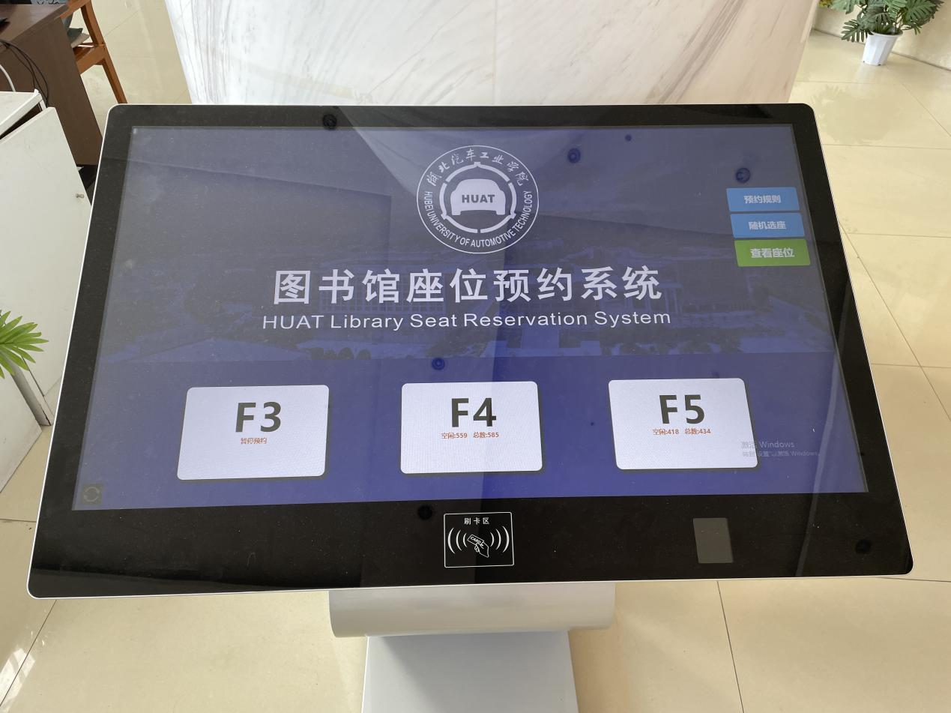

附：违规类型说明

未签到：是指读者预约座位成功后，未在规定时间内刷卡签到（通过门禁闸机签到或者直接在选座机上刷卡签到）所产生的违规。

未签离：是指读者预约座位后，离开图书馆未刷卡退出座位，系统在晚上清场时所产生的违规。

临时离开未刷卡：是指读者预约座位后，离开图书馆未刷卡，并又从门禁闸机刷卡进入图书馆后所产生的违规。（读者在门禁闸机刷卡进入图书馆后，系统会自动释放该读者当前的座位）。

临时离开超时：读者在离开图书馆前，在选座机上刷卡临时离开，系统自动计时，读者未在规定时间内刷卡（门禁闸机刷卡或者选座机上刷卡）返回，系统在临时离开时间到后自动释放该读者的座位。

注：以上 4 种违规分类计数，任一类违规类型违规满 3 次才将被暂停选座位权利 7 天。

# 二.座位使用流程

1.预约座位

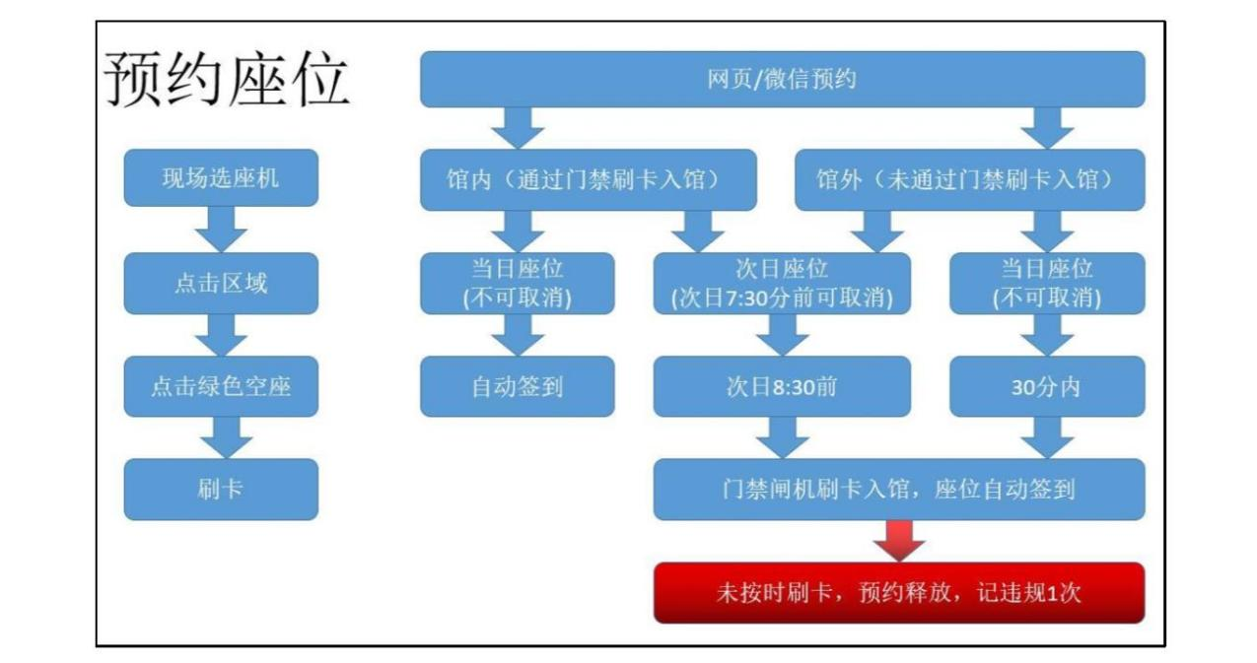

2.离馆（临时离开）

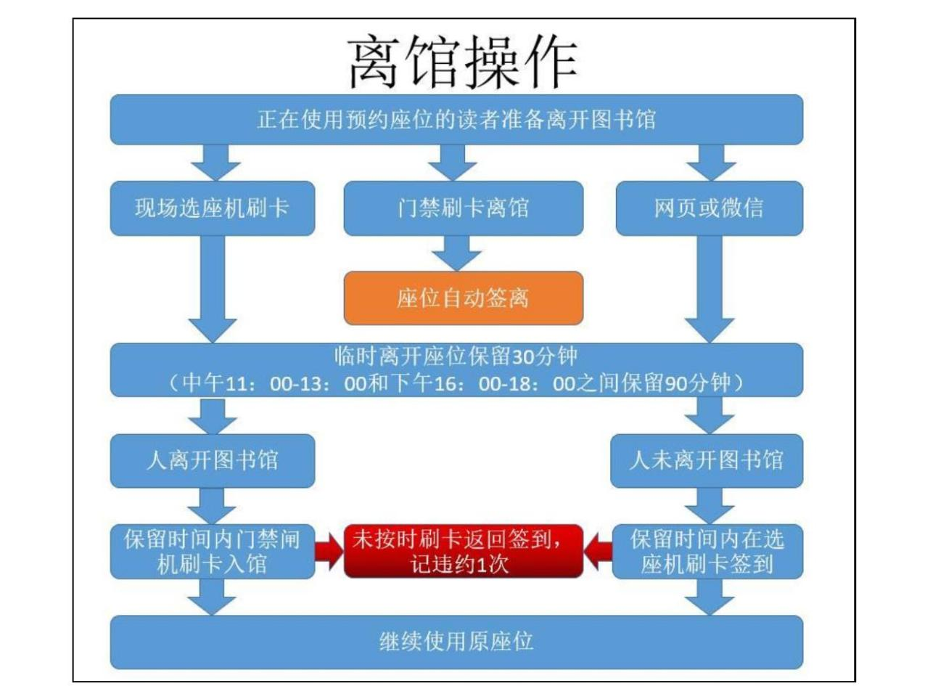

# 三.预约座位

座位预约有三种方式，分别是现场选座、网页预约及微信预约。

* 1.现场选座机选择的座位直接完成签到。
* 2.人在图书馆外（未通过门禁闸机刷卡入馆）的读者，在网页或微信预约的当日座位，预约成功后可30分钟内取消，且需在 30 分钟内到图书馆通过门禁闸机入馆自动完成签到。
* 3.人在图书馆内（已通过门禁闸机刷卡入馆）的读者，在网页或微信预约的当日座位，预约座位后自动完成签到。读者如果预约次日的座位，可以在次日 7：30 分之前取消；未取消读者需要在次日早上 8：30 分之前到图书馆通过门禁闸机刷卡入馆自动完成签到。

## 1.现场选座

现场选座是读者到图书馆现场选座机上选择座位，现场选座只能

选择当日座位，选择完成后直接使用（自动签到）。预约流程如下：

（1）选择楼层

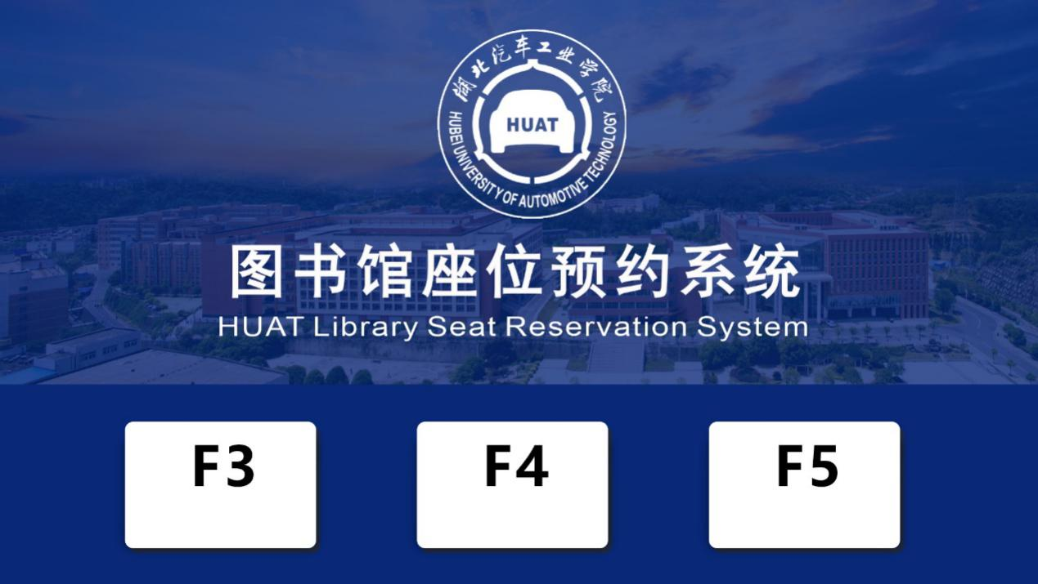

（2）选择区域

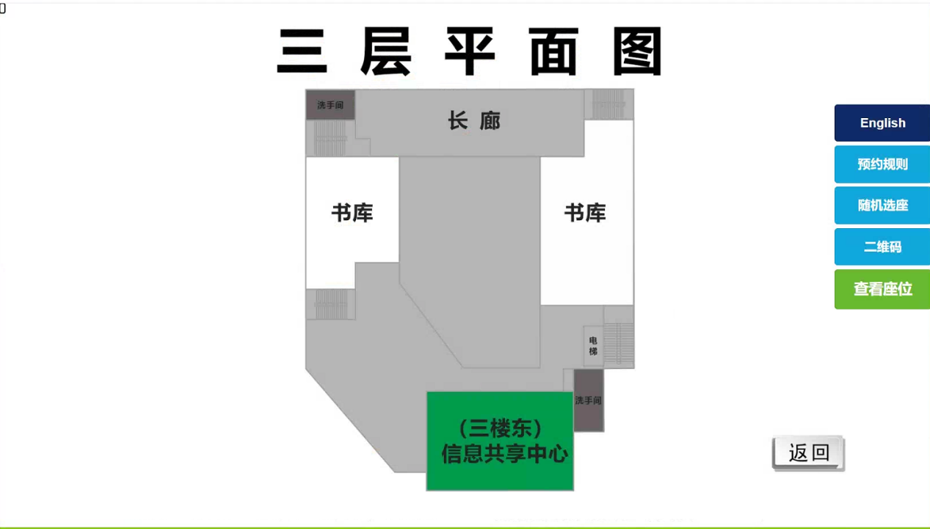

（3）选择座位

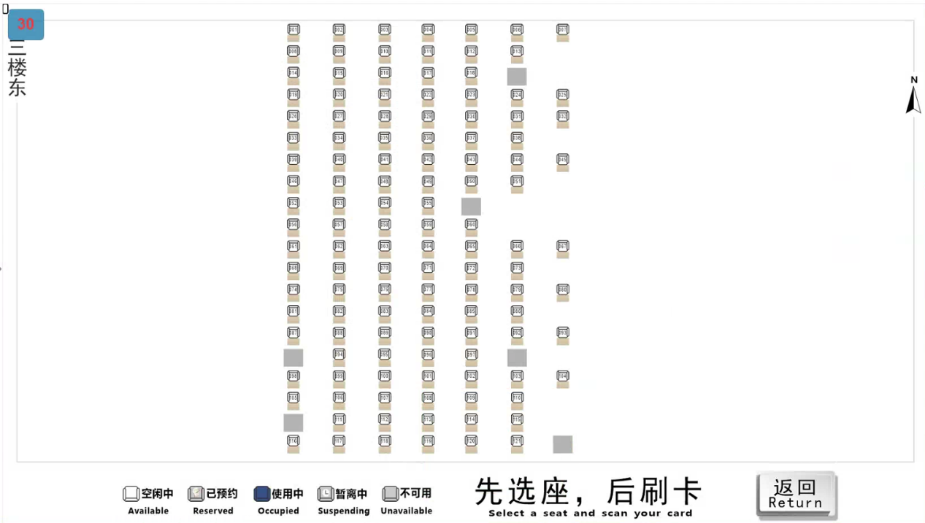

（4）刷一卡通

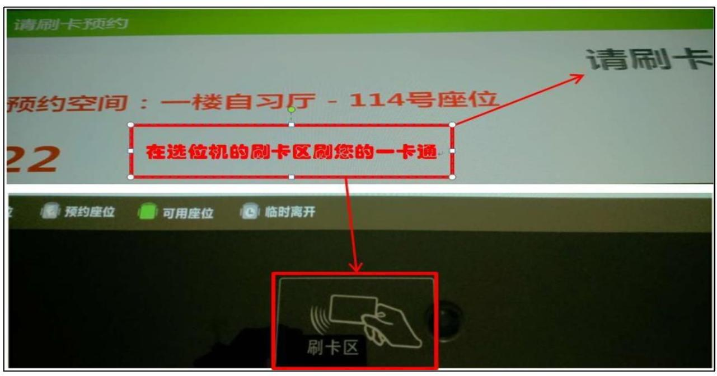

（5）选座成功

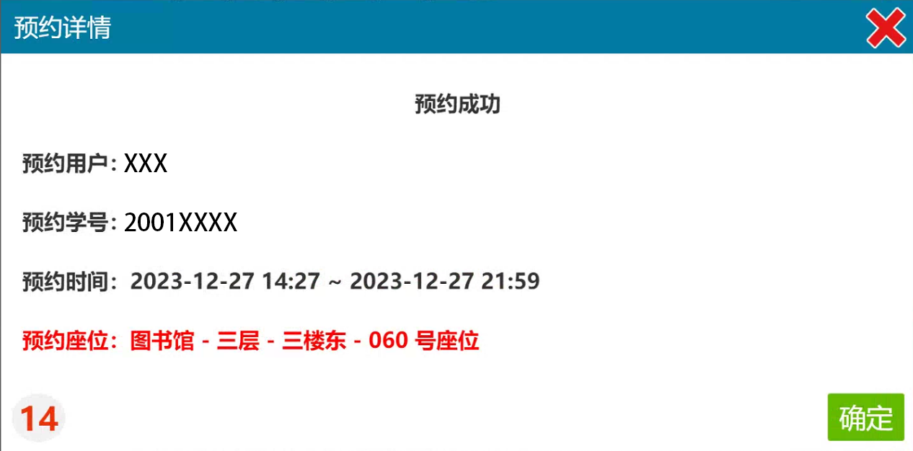

读者在现场选座机选择座位后刷卡（自动完成签到），座位的状态会

自动变为“使用中”，现场座位的图标也会变为“在用状态”。

## 2.网页预约

读者登陆图书馆座位预约系统网站 http://zwyy.huat.edu.cn/，然后点击右上角的“座位预约”，选择对应的校区点击“座位”按钮进入座位预约页面，预约成功后请按系统规定时间内完成签到，预约规则详见预约网页相关说明。（注意：该网站支持谷歌 chrome 浏览器,IE（版本 10 以上）浏览器、火狐 firefox、360 安全浏览器、360 极速浏览器、遨游浏览器、搜狗浏览器、UC 浏览器；该网站也可通过部分手机浏览器进行访问，操作方法与电脑端相同），网页预约步骤如下：

（1）登录预约系统

先输入座位预约地址 http://zwyy.huat.edu.cn/，如下图：

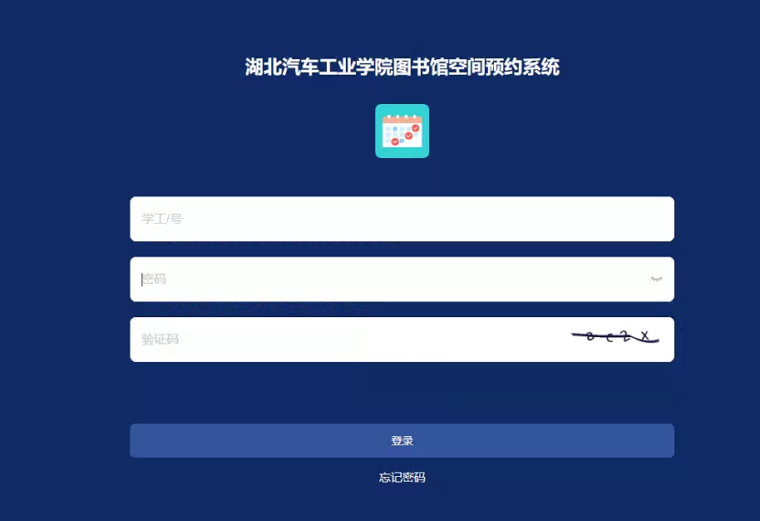

（2）选择座位预约

①进入“图书馆座位预约系统”

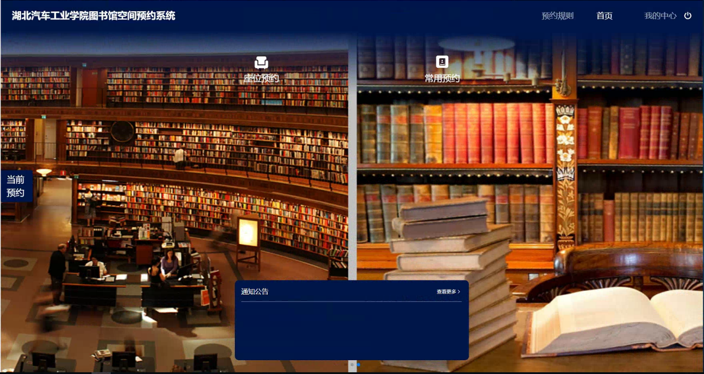

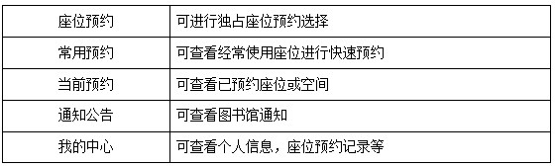②然后点击左上角的“座位预约”，如下图三-2-2-1：左侧区域为选择列表，可以对馆舍之类的进行精准的选择自己所需要的座位；中间区域为所选择的具体房间排列，在其中有“快速选择”可进行快速简便的选择座位，如图三-2-2-2；右侧区域为所选房间具体信息，如房间名称，空余座位，特征等

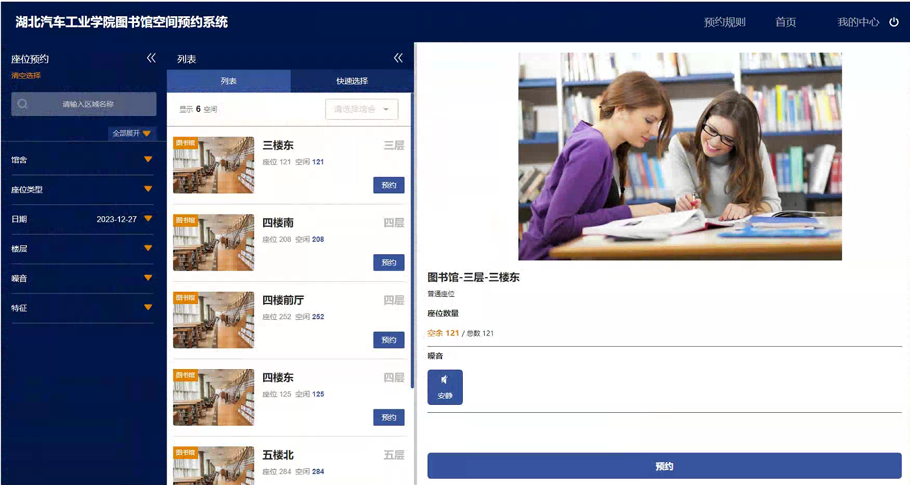

图三-2-2-1

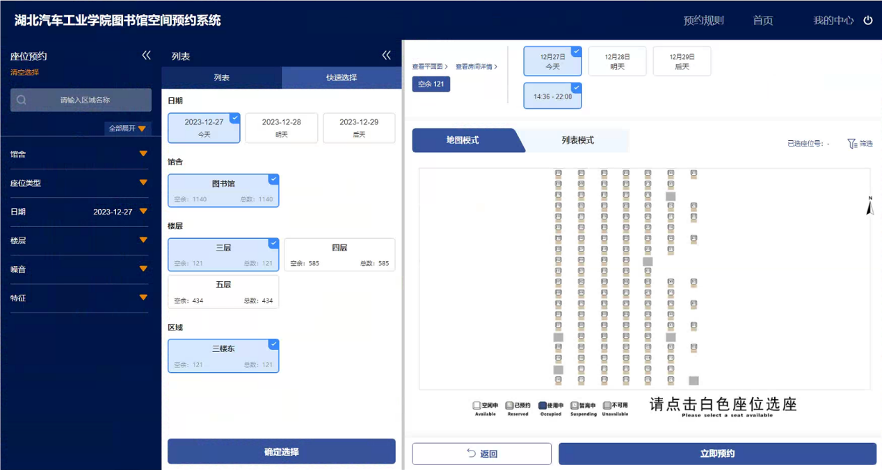

图三-2-2-2

（3）选择馆舍(校区),座位类型，楼层与日期（默认今

天），噪音，特征

|  |  |
| --- | --- |
| 馆舍 | 可对不同校区不同图书馆进行选择 |
| 座位类型 | 可选择不同类型的座位进行预约，如普通座位和研讨座位 |
| 日期 | 可选择不同日期进行座位预约 |
| 楼层 | 可选择不同楼层进行座位预约 |
| 噪音 | 可选择不同噪音环境进行座位预约，如静默或喋喋不休 |
| 特征 | 可选择不同特征的座位进行预约，如是否有电源 |



（4）选择座位

在选择座位时有两种模式进行座位的选择：地图模式(如图三-2-3-1)，列表模式(如图 2-3-2)

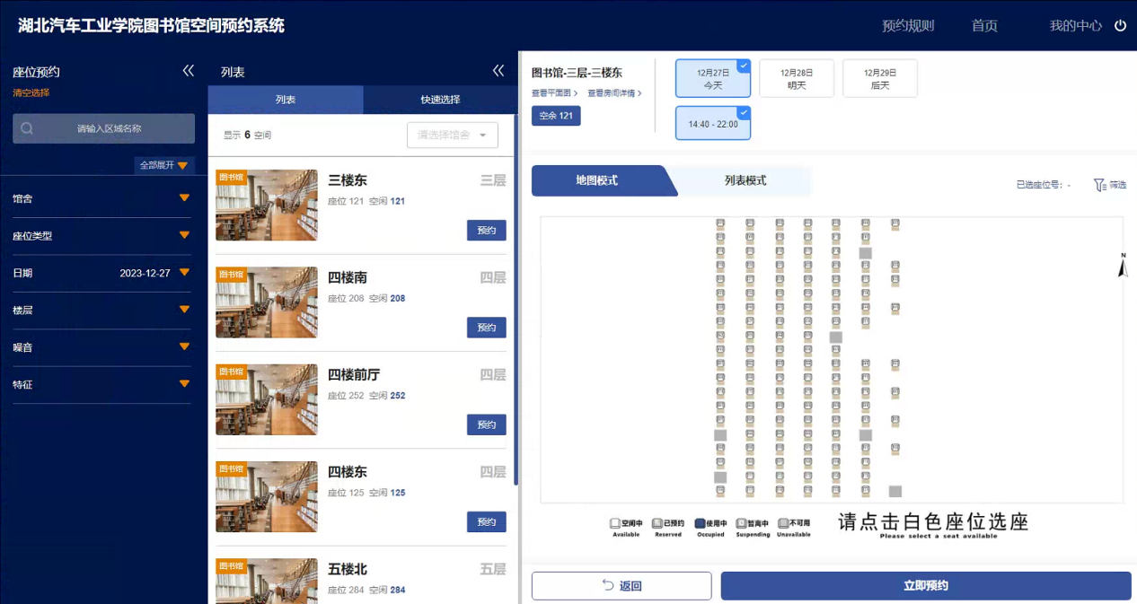

图三-2-3-1

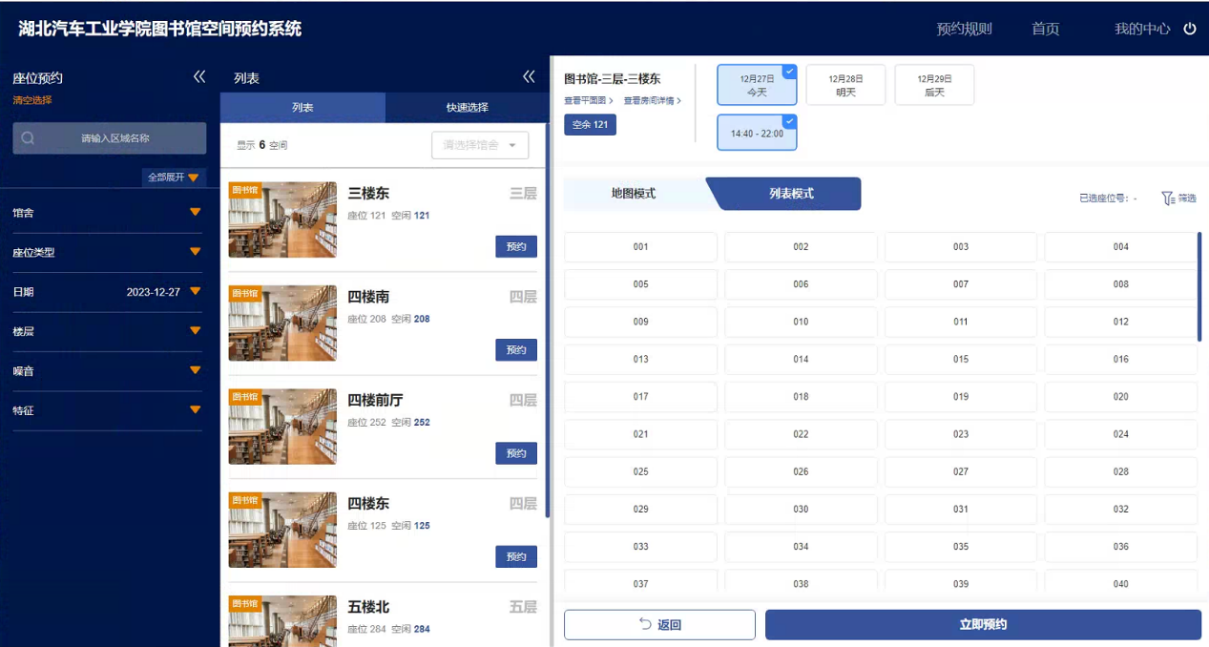

图三-2-3-2

（5）预约座位

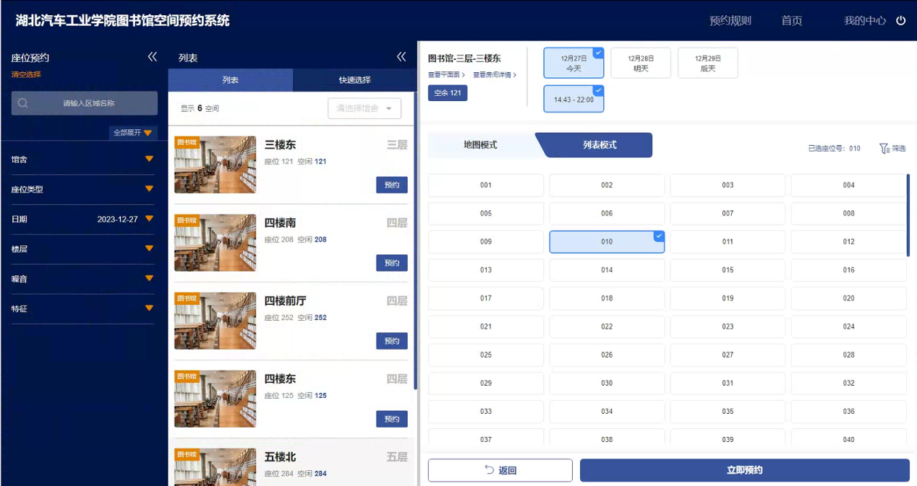

1. 预约成功

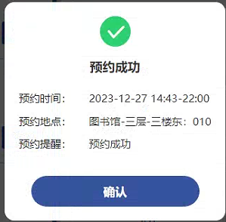

## 微信预约

（1）关注图书馆公众号，点击座位预约

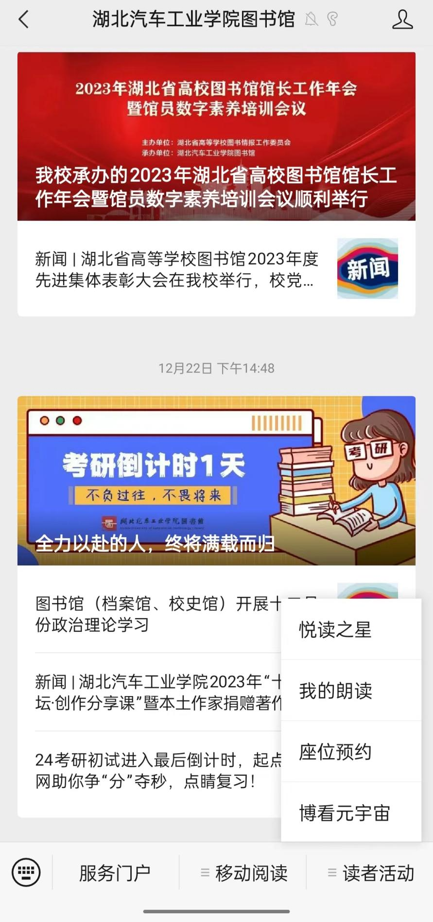

1. 使用学工号和密码进行登录

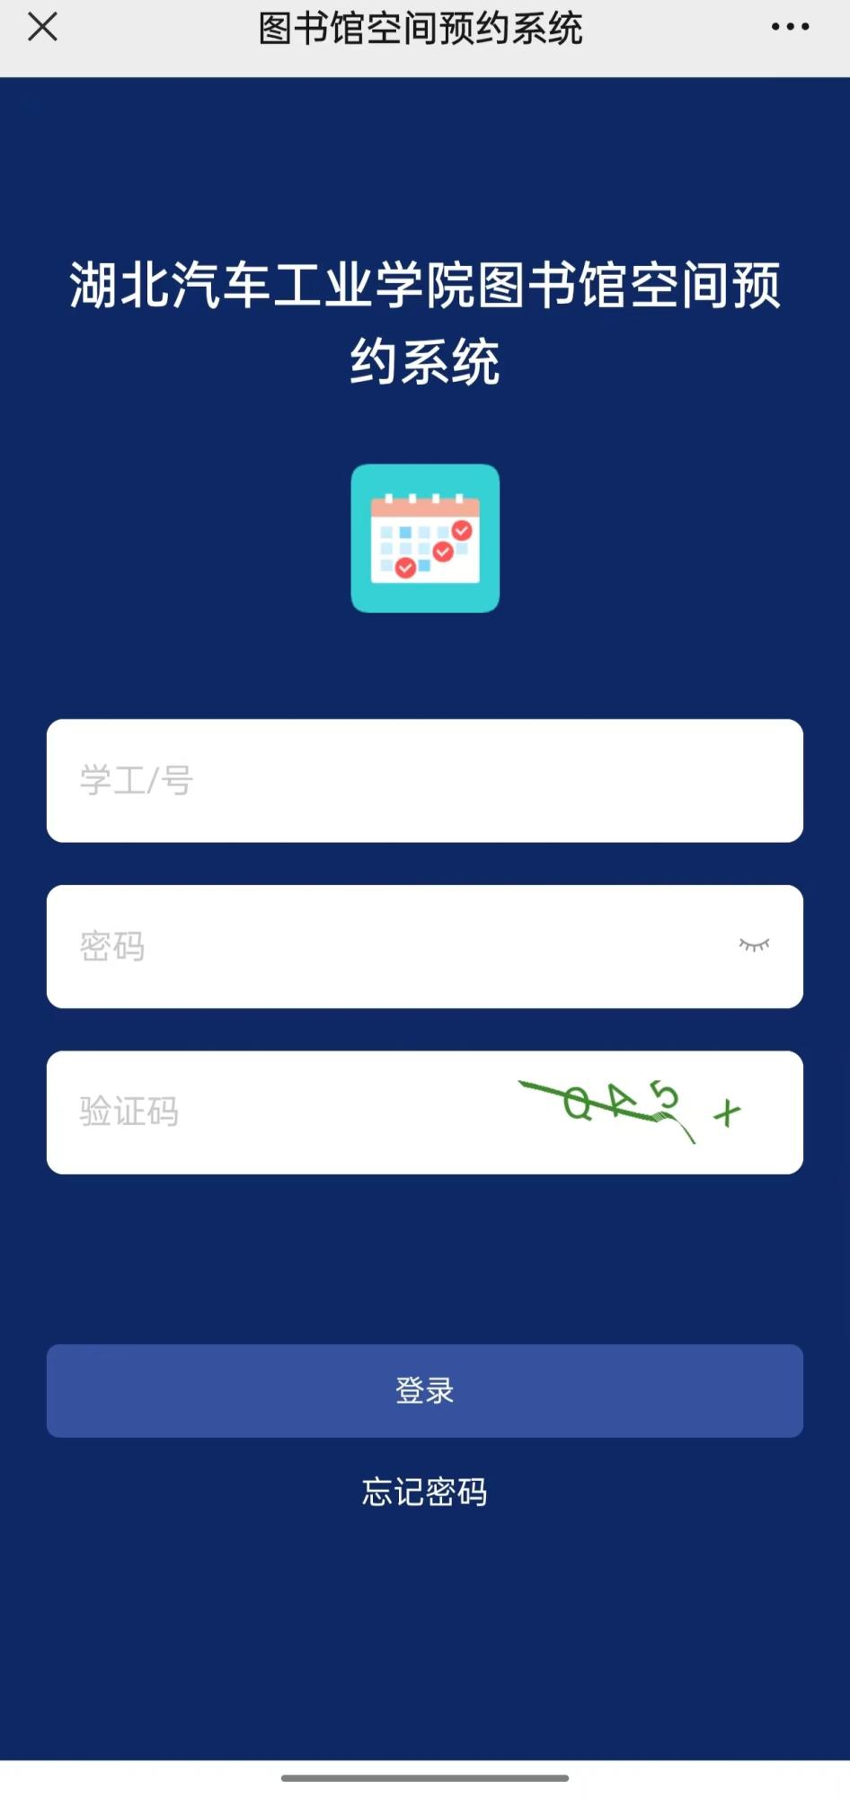

1. 点击座位预约

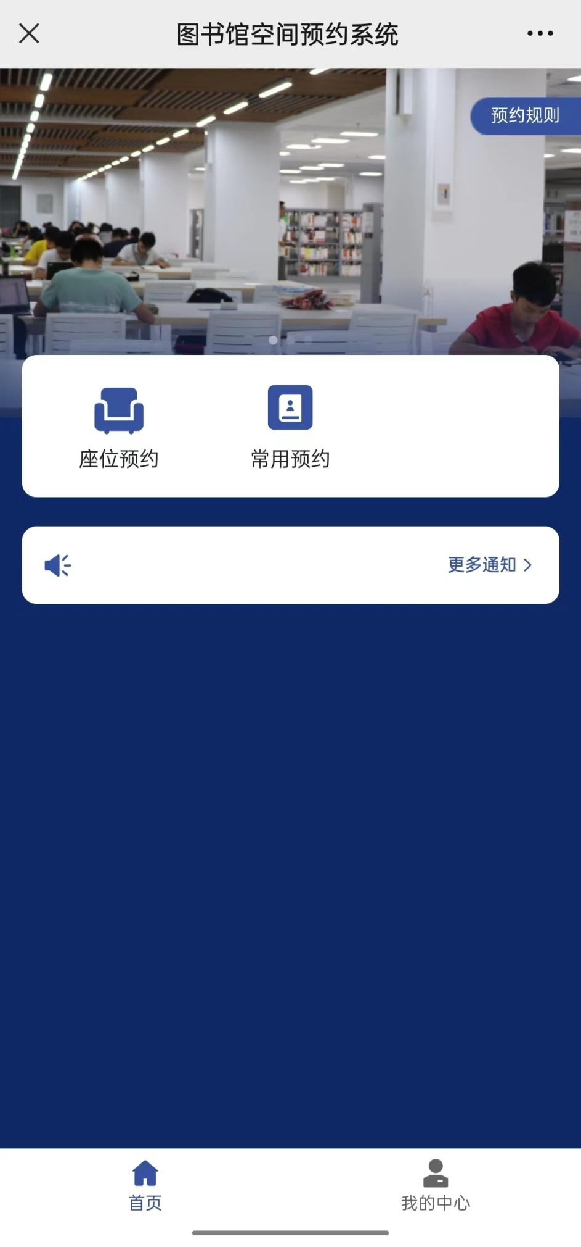

1. 选择分馆和楼层

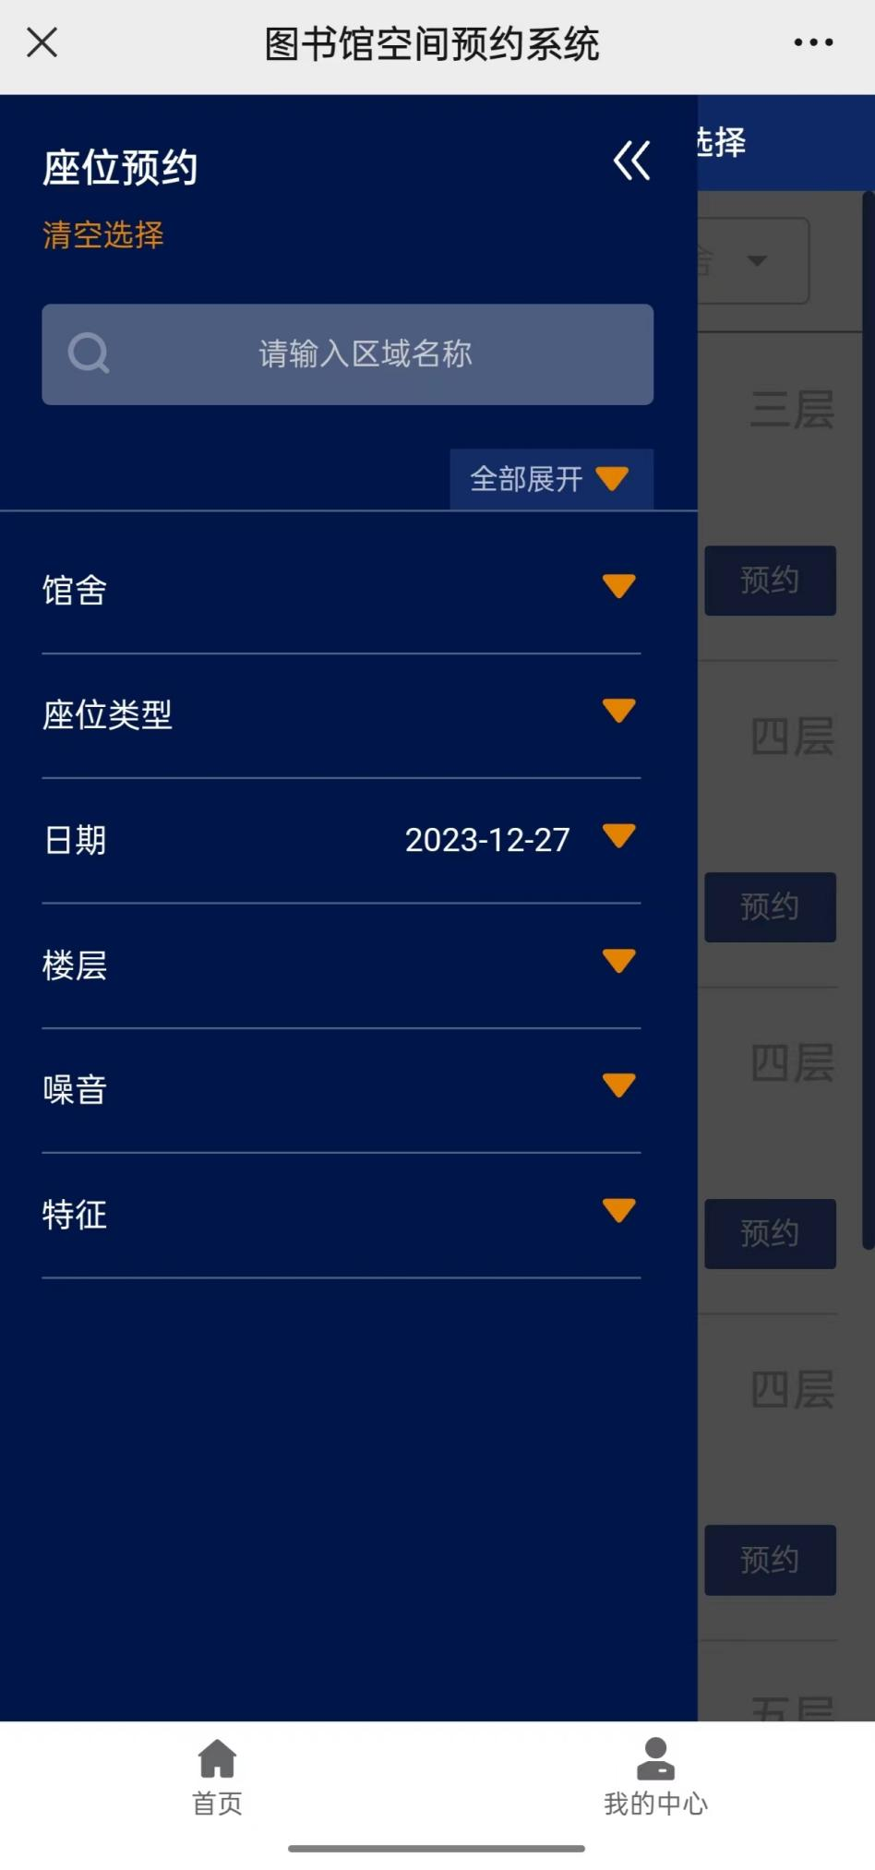

1. 选择阅览室

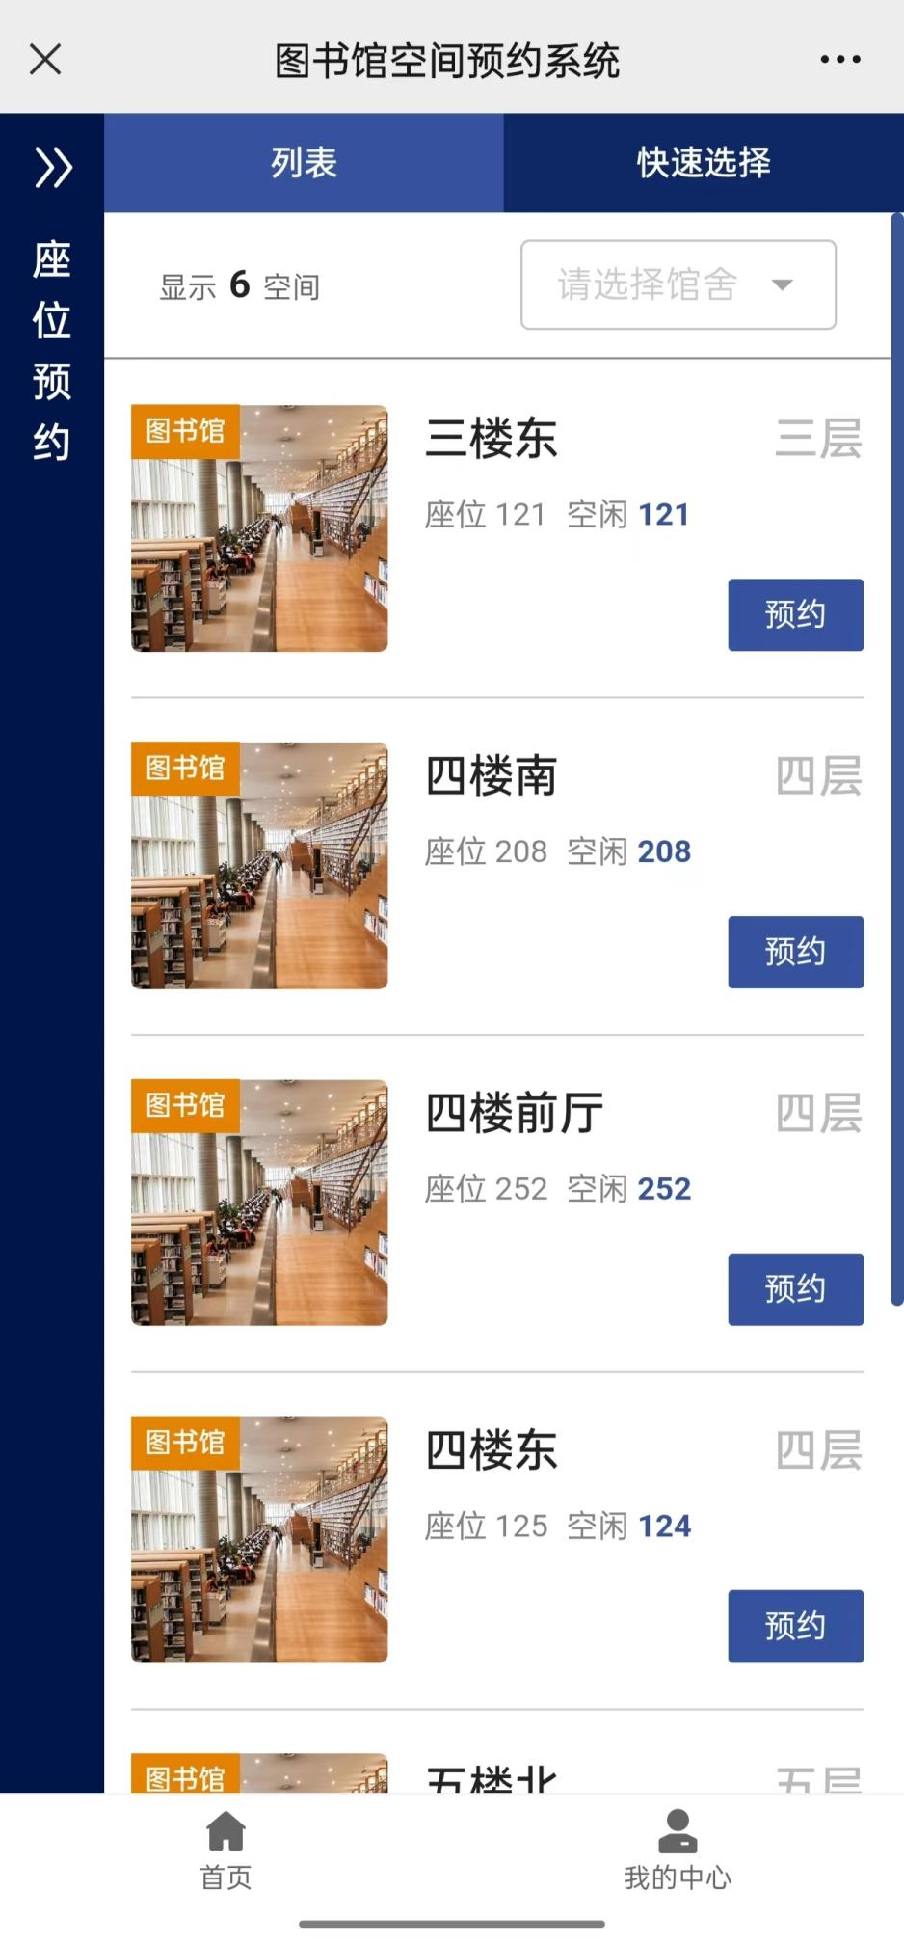

1. 选择日期、时间及座位号

在选择座位时有两种模式进行座位的选择：地图模式(如图三-3-5-1)，列表模式(如3-5-2)

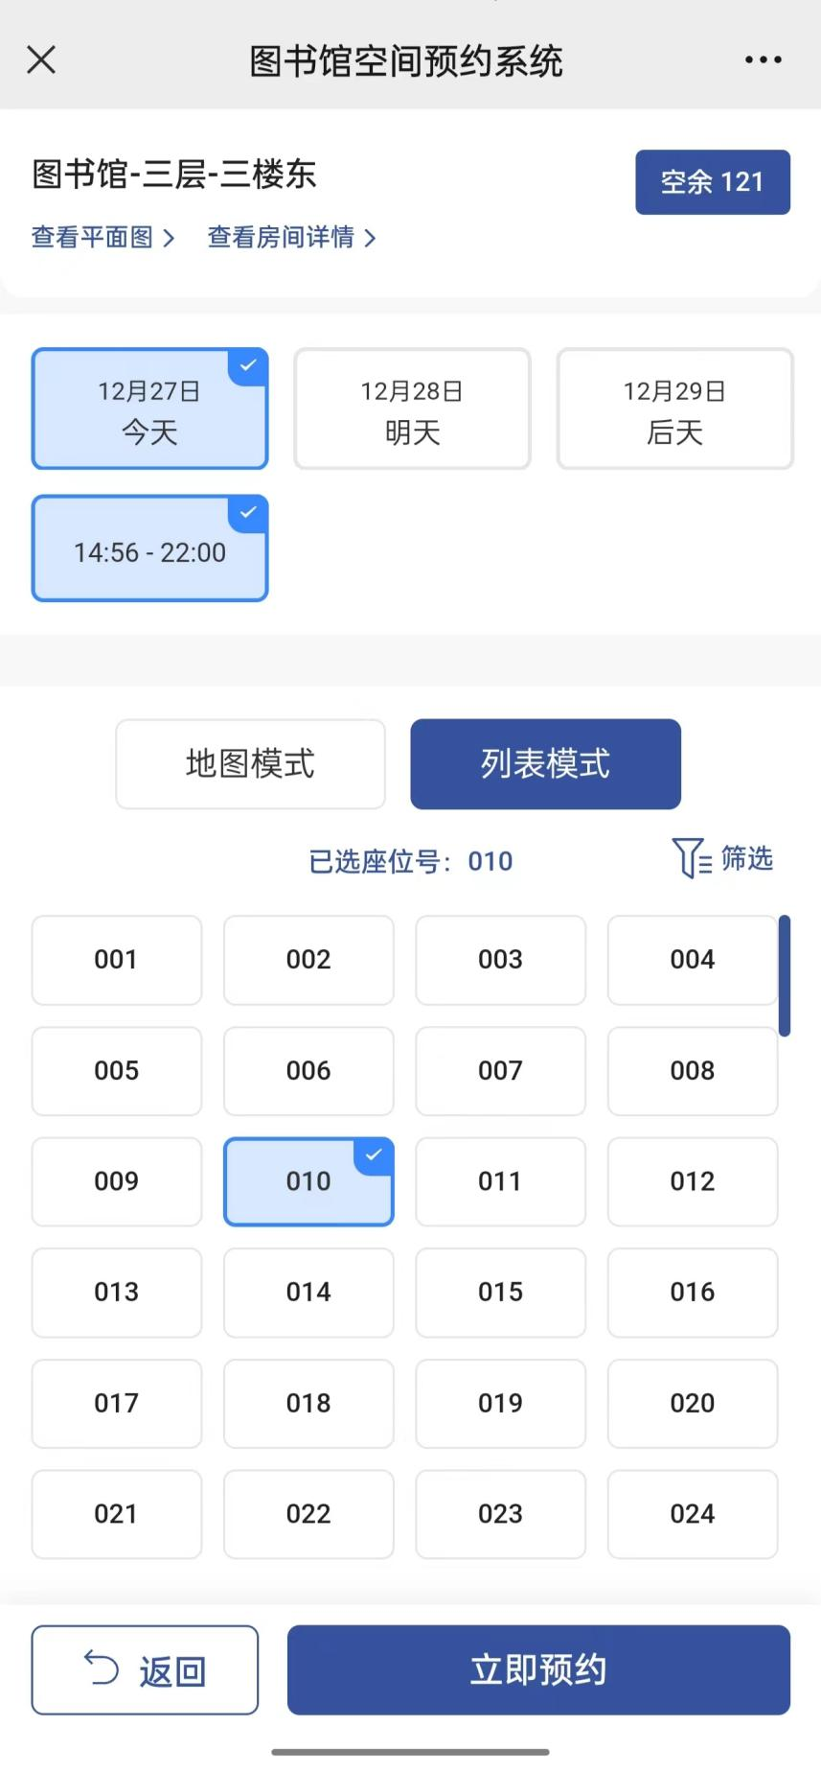

图三-3-6-1

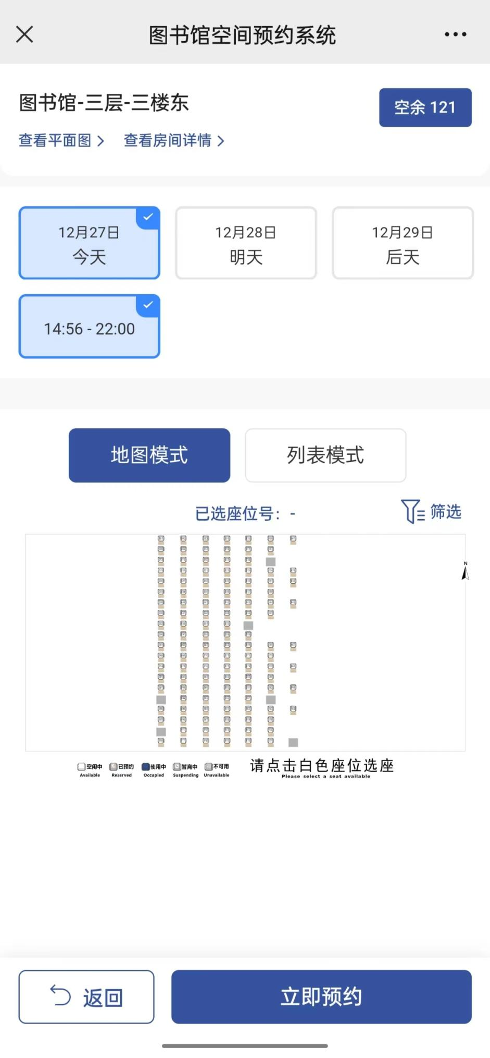

图三-3-6-2

1. 预约成功

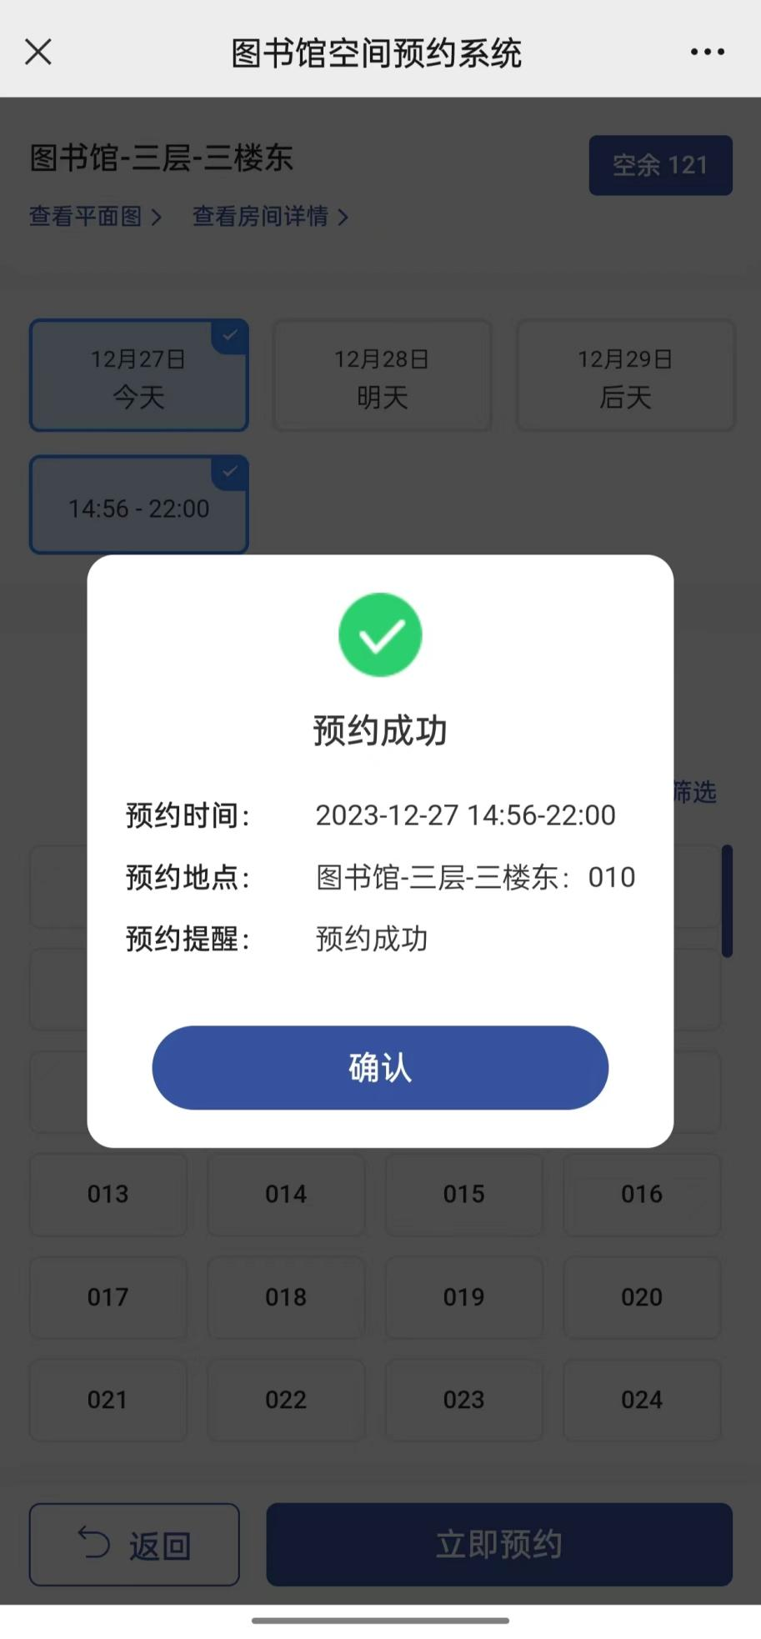

# 四.选座签到

读者通过微信或网页预约的座位需要签到才能使用座位。预约当日座位的读者预约成功后需在 30 分钟内签到；预约次日座位的读者预约成功后需在次日 8：30 之前签到。

* 读者在图书馆外（未通过门禁闸机刷卡入馆），从微信或网页预约的座位，需到图书馆后通过门禁闸机刷卡入馆，系统自动完成签到。
* 读者在图书馆内（通过门禁闸机刷卡入馆），从微信或网页预约当日的座位，预约成功后系统自动完成签到。预约后未签到的读者将被记录“未签到”违规 1 次,未签到违规满3次,将被暂停选座位权利 7 天。

# 五.离馆签离

读者如需离开图书馆，且无需保留座位，可通过以下 4 种方式签离:

* 读者通过门禁闸机刷卡出馆系统自动释放座位（首选）。
* 在现场选座机上刷卡处刷“校园卡”，在弹出页面点击“签离”。
* 读者可以通过微信端座位系统首页，点击“临时离开/签离”选择签离，完成座位释放。
* 读者可以通过网页端，在“我的中心-我的预约”里选择座位签离。

为避免闭馆时读者集中办理“刷卡签离”的拥挤情况出现，每日21：00 后选座机不再提供现场选位功能，仅提供刷卡签离功能，读者可在 21：00 后到选座机上提前办理“刷卡签离”，然后返回原座位继续使用至当日闭馆。21 点后现场选座机屏幕显示信息如下：

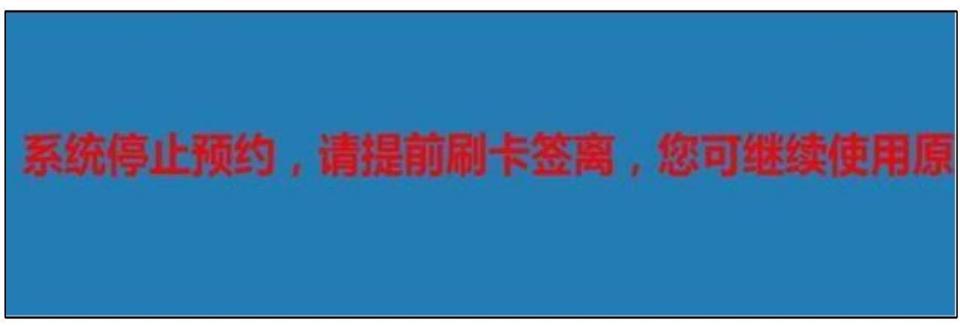

当现场选座机显示上图信息时，读者直接刷卡完成签离无须点选。

未签离的读者，系统将在闭馆后记“未签离”违规 1 次。读者未签离违规满 3 次，将被暂停选座位权利 7 天。

未签离的读者如果在出馆（未通过门禁闸机刷卡）后再次通过门禁刷卡入馆时记“未临时离开未刷卡”违规 1 次。读者临时离开未刷卡违规满 3 次，将被暂停选座位权利 7 天。

# 六.临时离开

当读者在使用座位过程中，应某种原因需要暂时离开座位，可以在座位系统里选择“临时离开”，系统会对您原有座位保留30分钟。已选择“临时离开”的读者返回座位时，须完成签到才可继续拥有原座位的使用权，临时离开方式有：

* 在现场选座机上的“刷卡处”刷校园卡，然后在弹出的预约信息页面点击“临时离开”。
* 网页端在“我的中心-我的预约”，点击“临时离开”。
* 微信端在座位系统首页点击“临时离开/签离” 选择“临时离开”。
* 用餐时间：午餐时间11：00-12：30，晚餐时间17：00-18：30

选择临时离开的读者，如果出馆（门禁闸机刷卡离开图书馆）需要在 30 分钟内通过刷门禁闸机刷卡入馆，系统会完成签到；如果未出馆需要在 30 分钟内到现场选座机刷卡点击签到或网页端点击签到继续拥有原座位的使用权。

读者临时离开如果未在 30/90 分钟内完成签到记录“临时离开超时”违规 1 次。临时离开超时到违规满 3 次，将被暂停选座位权利 7 天。

# 七.查询选位信息

* 在现场选座机上刷“校园卡”查看座位信息。
* 网页端在“我的中心-我的预约”里查看座位信息。
* 微信端在“我的中心-我的预约”里查看座位信息。

# 八.取消座位

预约当日座位可在预约后30分钟内取消，预约次日的座位可在次日8：00前取消，取消方法如下：

* 网页端在“我的中心-我的预约”，点击“取消预约”。
* 微信里在“我的中心-座位预约记录” 选择预约的座位，点击“取消”。